Spel van de week 9 januari 2024
Deze dinsdag was weer een aantal spellen de moeite waard om in deze rubriek te bespreken. Het maken van een keuze is dan ook het meest lastig. Daarom doe ik dat dan ook lekker niet. Ik bespreek er een paar. Wat mij in ieder geval is opgevallen, ik zit Noord of Oost, is dat er deze avond maar liefst 10 spellen waren waarbij noord en/of oost minder dan 6 punten hadden en er dus regelmatig moest worden gepast op de opening of het volgbod van partner. Maar gelukkig waren er ook 2 slems.
Te beginnen met spel 8, een lelijk slem. West gever, niemand kwetsbaar.
♠865
♥974
♦T9842
♣65
♠ABT72 ♠V94
♥AVT ♥H52
♦B7 ♦6
♣VT4 ♣AHB972
♠H3
♥B863
♦AHV53
♣83
Mijn partner, Jacqueline, opent deze hand met 1 schoppen, noord past. Ik ben aan de beurt en moet even nadenken wat te bieden. Overwegingen:
-wij spelen 2 over 1 (=mancheforcing), dus voor een bod op 2 niveau moet ik minstens 12 punten hebben. Aan die voorwaarde voldoe ik. Dus dan maar 2 klaveren bieden? Even verder denken.
-Een hoge kleur steunen wij vrijwel altijd direct. Kan dat ook hier? Via 2 SA geven wij 10/11 punten (of 16+) en een 3 kaart steun aan. Die kan dus niet.
-Via 3 SA geven wij een driekaart steun aan en 12-15 punten. Maar ik heb echt geen SA-verdeling.
-mijn hand heeft veel potentie met die mooie 6 kaart klaveren erbij. 4 klaveren bieden als controle voor schoppen? Kan ook niet, want dat belooft een splinter in klaveren.
-noord zuid hebben waarschijnlijk een dikke ruitenfit.
-4 ruiten als splinter komt ook in aanmerking. Dit belooft een singleton of renonce in ruiten en is dus mancheforcing met een voorzichtige sleminteresse.
Na deze overwegingen bied ik het laatste, 4 ruiten dus.
Zuid past, al lijkt het mij beter om een uitkomstdoublet te geven.
Partner Jacqueline denkt even na en biedt 4 schoppen. Ik heb niets meer te zeggen en pas ook.
4 schoppen plus 2 is het normale resultaat.
Toch kan het beter denk ik. Wanneer Jacqueline 4 harten biedt (=controle) bied ik 4 SA. Als ik dan haar antwoord van 5 harten (= 2 keycards) hoor, stop ik af in 5 schoppen. Er ontbreken tenslotte 2 keycards. Slem op een snit bied je niet.
Zo wordt een slecht slem vermeden, maar toch verder onderzocht. Ik vermoed dat de 2 paren, Jan en Toine en Lilly en Teun die in 5 schoppen zijn afgestopt in ieder geval de poging hebben gedaan. Dat 6 schoppen er toch inzit is mazzel.

A  NZ-score | Aant. |  | Resultaat |  | Door |  | Start |  | Paar NZ |  |  | Paar OW |  | MP NZ |  | MP OW |  | % NZ |  | % OW
-170 | 1 |  | 4 +2 |  | West |  | 10 |  | Maurice & Arjan |  |  | Sjila & Ton |  | 12,0 |  | 0,0 |  | 100,00 |  | 0,00
-480 | 5 |  | 5 +1 |  | West |  | 10 |  | Roel & Mechtild |  |  | Jan & Toine |  | 6,0 |  | 6,0 |  | 50,00 |  | 50,00
 | 5 |  | 4 +2 |  | West |  | 10 |  | Jacqueline & Thea |  |  | Hans & Ton |  | 6,0 |  | 6,0 |  | 50,00 |  | 50,00
 | 5 |  | 4 +2 |  | West |  | 10 |  | Philippe & Sander |  |  | Joke & Ilonka |  | 6,0 |  | 6,0 |  | 50,00 |  | 50,00
 | 5 |  | 5 +1 |  | West |  | 10 |  | Simon & Frank |  |  | Teun & Lily |  | 6,0 |  | 6,0 |  | 50,00 |  | 50,00
 | 5 |  | 4 +2 |  | West |  | 8 |  | Ruud & Hans |  |  | Stef & Jacqueline |  | 6,0 |  | 6,0 |  | 50,00 |  | 50,00
-510 | 1 |  | 4 +3 |  | West |  | 6 |  | Karen & Liet |  |  | Carola & Madelon |  | 0,0 |  | 12,0 |  | 0,00 |  | 100,00
B  NZ-score |  | Aant. |  | Resultaat |  | Door |  | Start |  | Paar NZ | Paar OW |  | MP NZ |  | MP OW |  | % NZ |  | % OW
-420 |  | 1 |  | 4 C |  | Oost |  | 6 |  | Dick & Piet | Simon & Ton |  | 10,0 |  | 0,0 |  | 100,00 |  | 0,00
-450 |  | 1 |  | 4 +1 |  | West |  | 10 |  | Moshe & Peer | Andrea & Paul |  | 8,0 |  | 2,0 |  | 80,00 |  | 20,00
-480 |  | 3 |  | 4 +2 |  | West |  | 10 |  | Wim & Dirk | Gerda & Frits |  | 4,0 |  | 6,0 |  | 40,00 |  | 60,00
 |  | 3 |  | 4 +2 |  | West |  | 10 |  | Corien & Nel | Christiaan & Ria |  | 4,0 |  | 6,0 |  | 40,00 |  | 60,00
 |  | 3 |  | 4 +2 |  | West |  | 10 |  | Joop & Gaby | Irma & Willem |  | 4,0 |  | 6,0 |  | 40,00 |  | 60,00
-510 |  | 1 |  | 4 +3 |  | West |  | 6 |  | Edward & Clara | Emmy & Cees |  | 0,0 |  | 10,0 |  | 0,00 |  | 100,00

Dan spel 21, Noord gever, noord-zuid kwetsbaar.

♠98
♥AT3
♦93
♣B98642
♠2 ♠AHT64
♥H86 ♥V94
♦AHV874 ♦T52
♣AHV ♣T7
♠VB753
♥B752
♦B6
♣53
Na de passen van noord, oost en zuid is Jacqueline aan de beurt.
Wij openen 2 klaveren met diverse handen: de zwakke 5-4 hoog verdeling, die het meestal is, maar ook de (semi)forcing in een kleur, én de 23-24 SA, én de 25+ SA.
Bij de zwakke 4-5 of 5-4 verdeling in de hoge kleuren geef ik voorkeur aan met harten of schoppen.
Na de 2 klaveren van Jacqueline ben ik aan de beurt. Weer even denken en overwegingen maken:
-welke variant heeft Jacqueline? De zwakke variant valt af, want dan zou ze passen voor een rondpas.
-Ik hoef dus nu geen schoppen te bieden om voorkeur aan te geven.
-het 2 ruiten antwoord is een afwachtbod om te horen wat Jacqueline heeft.
Daar geef ik de voorkeur aan en ik bied dus 2 ruiten. Jacqueline biedt vervolgens 3 Ruiten.
Wat belooft dit? Bij ons de semiforcing variant. Zij belooft met ruiten troef 8 of 9 speelslagen te maken met vrijwel zeker een punt of 20. Door nu mijn kleur pas te laten horen met 3 schoppen maak ik de situatie mancheforcing. Jacqueline biedt nu 3 SA ! Ik ben weer aan de beurt. Overwegingen:
-mijn partner heeft een hartendekking én een klaverendekking, anders komt er 4 ruiten.
-ik ga de slagen tellen: 6 in ruiten, 1 in harten met mijn harten vrouw ter ondersteuning, 2 in schoppen en voor haar opening minimaal 2 in klaveren. Dat zijn 11 slagen. De 12e kan via een introever (ik ben tenslotte kort in klaveren) of er kan een verliezende kaart van Jacqueline weg op mijn 2e schoppen.
Vol vertrouwen bied ik 6 ruiten. Zuid komt uit met harten 2 en ik kan na het verlies van harten aas de troeven trekken en claimen. 6 SA blijkt ook te zitten, maar dat durfde ik niet…..niemand kennelijk.

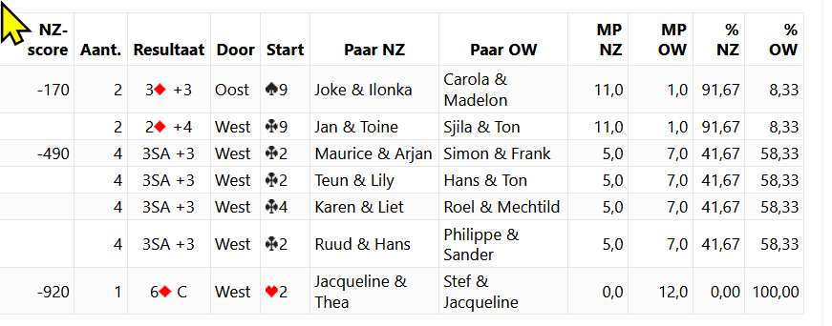
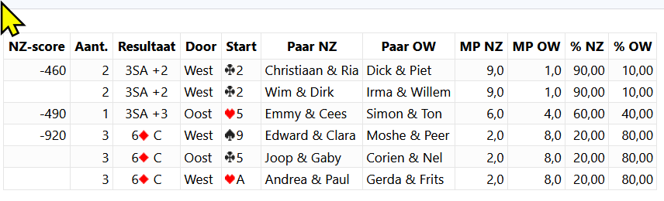

Spel 3
♠BT54
♥V7
♦HT
♣AVB43
♠876 ♠H2
♥AH5 ♥T962
♦V76 ♦B83
♣HT92 ♣8765
♠AV93
♥B842
♦A9542
♣----
Opvallend aan dit spel is dat bij alle 7 de paren die in een schoppencontract komen de noordhand leider wordt. Heeft iedereen dan als volgt geboden?? Ik zou deze hand met 1 ruiten openen, noord 2 klaveren (12+ punten, two over one), zuid 2 SA, noord 3 klaveren (checkback-Stayman, mancheforcing), zuid 4 ruiten (belooft 2 hoge vierkaarten) en noord maakt het af op 4 schoppen. Of hebben veel paren met de zuidhand gepast en gaat het via 1 klaveren van noord, 1 ruiten van zuid, 1 schoppen van noord, 3 schoppen van zuid en 4 schoppen van noord ??
Hoe dan ook, west past met 8 verliezers.
Volgens de regel van 20 zou ik deze zuidhand altijd openen. De regel van 20 houdt in dat je de punten optelt bij het aantal kaarten van je 2 langste kleuren.
Hier dus ruiten en harten (of schoppen in dit geval). 9 kaarten + 11 punten telt op tot 20. Zeker met 2 hoge vierkaarten raad ik iedereen aan om deze hand te openen, zeker niet kwetsbaar.
Tegen 4 schoppen moet ik uitkomen. Met open kaarten is te zien dat een hartenuitkomst direct 2 slagen oplevert. 4 schoppen +1. Ik kom echter klaveren 6 uit. Ik zie zuid, Philippe, opveren. Hij ruikt zijn kans en grijpt deze ook! Hij gooit in de hand een harten af en maakt als enige van de 4 paren na een klaverenuitkomst 12 slagen, waarvoor hulde van Jacqueline en schrijver dezes, Stef.
